July Andrea Herreño Gonzalez

SENA
ANALISIS Y DESARROLLO DE SOFTWARE
Instructor: Jorge Hernández

Soacha - Cundinamarca
07/07/2025

INTRODUCCION

A través de este diagrama de uso, se representará las interacciones entre un sistema y sus usuarios o actores.
El cual sirve para entender cómo los usuarios interactúan con un sistema y para identificar las funcionalidades que el sistema debe ofrecer a nuestros clientes. Este diagrama es una herramienta fundamental en el proceso de desarrollo de software, ya que ayuda a comprender los requisitos del sistema y a comunicar la funcionalidad de forma clara y concisa con el fin de priorizar los puntos de mejora para establecer uniones fuertes entre clientes y empresa.

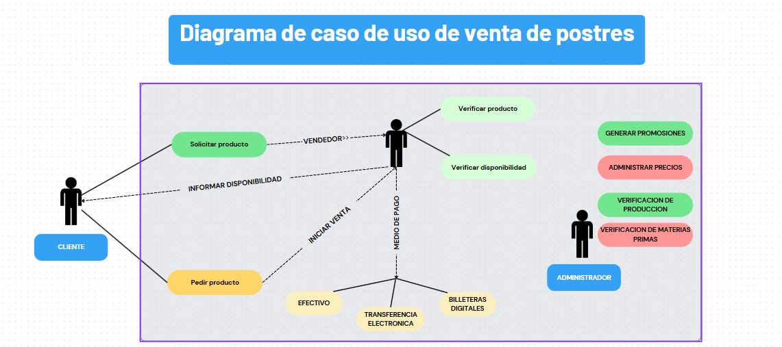

CASO DE USO |  | Venta de postres
AUTOR |  | Cliente
DESCRIPCION |  | Nos permite verificar la solicitud del cliente
ACTORES |  | Cliente, Vendedor, Administrador
PRECONDICION |  | Tener existencias para la venta que el cliente tenga un medio de pago valido
FLUJO NORMAL |  | PASO | ACCION
 |  | 1 | El cliente se acerca al mostrador de postres o visita la tienda
 |  | 2 | El cliente navega el catálogo de postres y selecciona los que desea, especificando cantidades
 |  | 3 | El cliente recibe los postres por parte del vendedor
 |  | 4 | Cliente informa al personal de ventas que desea realizar el pago
 |  | 5 | El cliente elige método de pago (Ej: Tarjeta crédito/ debito, efectivo, billetera digital)
 |  | 6 | Confirmación de la transacción
 |  | 7 | El personal de ventas genera un recibo o factura para el cliente
 |  | 8 | El personal de ventas entrega los postres
FLUJO ALTERNATIVO |  | POSTRE AGOTADO
 |  | 1a | Si un postre seleccionado no está disponible en la cantidad solicitada, el vendedor informa al cliente y le ofrece ajustar la cantidad o elegir otro de su preferencia
 |  | PAGO RECHAZADO | Si el pago es rechazado, el vendedor informa al cliente y le solicita que intente con otro medio de pago o que verifique sus datos. El cliente puede reintentar la compra o cancelarla
 |  | 2b

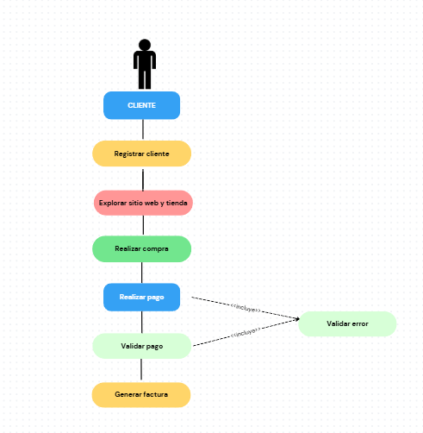
CASO DE USO |  | Asistencia y cierre de venta por el vendedor
AUTOR |  | Vendedor
DESCRIPCION |  | Describe las interacciones y pasos que un vendedor realiza para asistir a un cliente y completar la venta de postres, desde la bienvenida hasta la entrega del producto y el procesamiento de pago
ACTORES |  | Vendedor, cliente, sistema de punto de venta
PRECONDICION |  | Existe inventario disponible de los postres, el vendedor este logueado en el sistema de ventas
FLUJO NORMAL |  | PASO | ACCION
 |  | 1 | El vendedor la bienvenida al cliente
 |  | 2 | El vendedor orienta al cliente, describiendo postres, ingredientes, precios, y verificando disponibilidad.
 |  | 3 | Una vez el cliente decide, el vendedor ingresa cada postre y su cantidad en el sistema de ventas
 |  | 4 | El vendedor le anuncia al cliente el monto total de la compra
 |  | 5 | El vendedor pregunta al cliente como desea realizar el pago (Efectivo, tarjeta etc)
 |  | 6 | Efectivo: El vendedor recibe el dinero lo ingresa al sistema de ventas, y calcula el cambio
 |  | 7 | Una vez confirmado el pago, el vendedor imprime el recibo para el cliente
 |  | 8 | El vendedor empaca los postres y los entrega al cliente con su factura
FLUJO ALTERNATIVO |  | 9 | El vendedor despide al cliente y lo invita a volver
 |  | CAMBIA DE OPINION/CANCELA
 |  | 1a | El cliente puede cambiar su selección o cancelar la compra. El vendedor revierte el pedido en el sistema de ventas y confirma la cancelación al cliente
 |  | PAGO RECHAZADO | Si el pago con tarjeta es rechazado o el efectivo es insuficiente / problema con el cambio, el vendedor informa al cliente y le ofrece intentar con otro medio de pago o ajustar la compra.
 |  | 2b

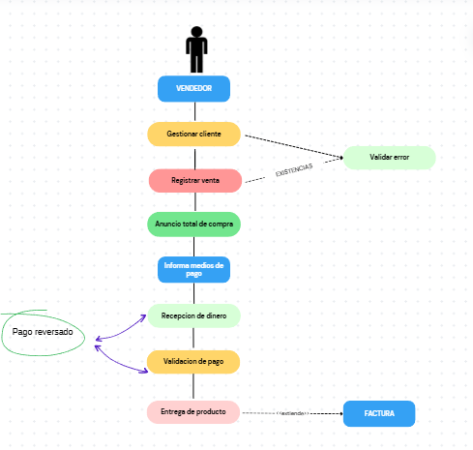
CASO DE USO |  | Gestión y administración del sistema de venta de postres
AUTOR |  | Administrador
DESCRIPCION |  | Se encarga de configurar, mantener, supervisar y optimizar el sistema de venta de postres, asegurando su correcto funcionamiento y la disponibilidad de la información necesaria para la toma de decisiones así mismo es el encargado de la producción de los postres
ACTORES |  | Administrador, sistema de inventarios, personal de ventas, clientes,
PRECONDICION |  | Sistema de venta operativo, credenciales de accesos validaos y control de inventario.
FLUJO NORMAL |  | PASO | ACCION
 |  | 1 | El administrador realiza la producción del día
 |  | 2 | El administrador realiza conteo de inventario
 |  | 3 | El administrador inicia sesión en el sistema de administración de ventas
 |  | 4 | El administrador elige la sección del sistema de ventas que desea administrar
 |  | 5 | Se centra en la tarea en específico seleccionada como: gestión de productos, pedidos, reportes etc.
 |  | 6 | Al finalizar sus tareas, el administrador cierra su sesión
 |  | NUEVOS POSTRES
 |  | 1a | El administrador da una descripción al vendedor del nuevo postre: Ingredientes, cantidades disponibles y valores
 |  | Gestion de inventario | A través del sistema de venta el administrador a través de funciones específicas podrá verificar la existencia de postres y ingredientes para la preparación de los mismos
 |  | 2b

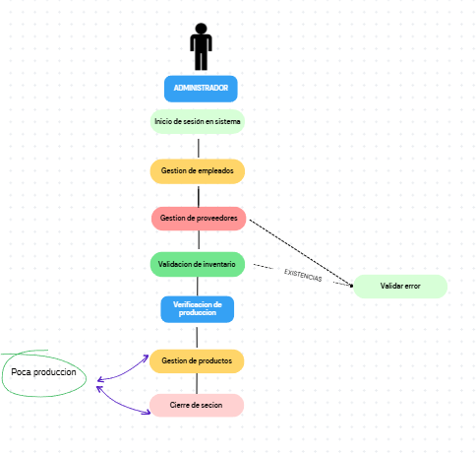
DIAGRAMA DE DOMINIO
